**REVŠČINA**

Niti najbolj razvitim sodobnim družbam v 20. stoletju **ni uspelo** ukiniti revščine. Spremenil pa se je **odnos do revščine**. Če se je v preteklosti revščina sprejemala kot samoumevna (npr. kot posledica božje volje), pa jo danes dojemamo kot **družbeni problem.**

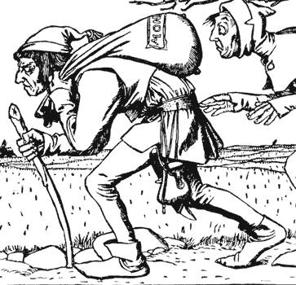

***Opredelitev revščine***

Kdaj govorimo o revščini? **V najširšem smislu pomeni družbeno nesprejemljive** **oblike neenakosti in s tem prikrajšanost na materialnem in socialnem področju** (dostopnost do izobrazbe, zdravja, kulturnih dobrin …) ter **izločenost na družbeno obrobje** (socialna izključenost).

**Poznamo dve vrsti opredeljevanja revščine:**

1. ***ABSOLUTNA REVŠČINA***

Kot revne lahko opredelimo vse tiste, ki živijo v tako slabih življenjskih pogojih, da ogrožajo njihovo življenje. Ta problem je največji v nerazvitih državah (npr. Afrika, kjer polovica otrok umre, preden dopolnijo 10 let zaradi lakote in bolezni). Danes zaradi pomanjkanja hrane umre 40 000 ljudi vsak dan ali 15 milijonov na leto.

**Katere so najnujnejše potrebe, ki morajo biti zadovoljene, da si ljudje zagotovijo preživetje? Hrana, obleka, stanovanje, osnovno zdravstveno varstvo.**



1. ***RELATIVNA REVŠČINA***

Potrebe so družbeno in kulturno določene. Revščino zato lahko opredelimo zgolj v odnosu do družbeno sprejemljivega načina življenja. **Zato najnujnejše potrebe, ki morajo biti zadovoljene, da si ljudje zagotovijo preživetje, ne moremo določiti za vse čase in vse družbe!** Tako v naši družbi npr. ni sprejemljivo, da v stanovanju nekdo nima tekoče vode, v neki drugi družbi pa je to sprejemljivo. **Takšnemu pristopu pravimo relativni koncept revščine oz.** **relativna revščina.**

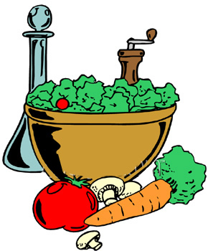

**Kdo so v naši družbi tisti, ki jih revščina najbolj ogroža?**

* gospodinjstva, kjer ni nihče delovno aktiven (brezposelni),
* samska gospodinjstva s starejšimi od 65 let,
* najemniki v zasebnih stanovanjih,
* gospodinjstva, v katerih ima nosilec gospodinjstva samo osnovno šolo.